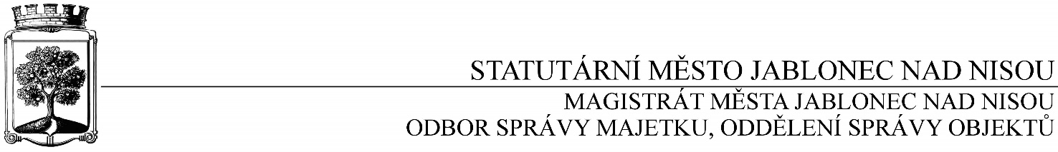

**OBJEDNÁVKA č. OSM/OSO/576/2017**

**Objednatel Dodavatel**

Statutární město Jablonec nad Nisou Název firmy: Vítězslav Štoček

Mírové náměstí 19 adresa: Dlouhá 68, Jablonec nad Nisou

PSČ 466 01 PSČ: 466 01

IČ: 262 340 DIČ: CZ00262340 IČ: 47279826, DIČ:CZ6610210541

číslo účtu: 1298200287/0100 kontaktní osoba: Vítězslav Štoček

bankovní ústav: KB Jablonec nad Nisou tel.: 605 204 624

kontaktní osoba: E. Foglová

tel.: 483 357 454, e-mail: foglova@mestojablonec.cz

**Předmět objednávky**:

Objednáváme u Vás podzimní údržbu a čištění střech bytových domů v majetku SMJN v Jablonci nad Nisou. Celková dohodnutá cena činí 78 287 Kč bez DPH.

Termín: říjen- listopad 2017

Smluvní strany berou na vědomí, že tento smluvní vztah a jeho případné dodatky budou zveřejněný v registru smluv podle zákona č. 340/2015 Sb., o zvláštních podmínkách účinnosti některých smluv, uveřejňování těchto smluv a o registru smluv (zákon o registru smluv).

Smluvní strany jsou povinny označit údaje ve smluvním vztahu, které jsou chráněny zvláštními zákony a nemohou být poskytnuty, a to žlutou barvou zvýraznění textu či přímo ve zvláštním ustanovení smlouvy je označit např. jako obchodní, bankovní tajemství nebo jinou utajovanou skutečnost podle zvláštního zákona.

Smluvní vztah nabývá účinnosti nejdříve dnem uveřejnění v registru smluv v souladu s § 6, odst. 1 zákona č. 340/2015 Sb., o zvláštních podmínkách účinnosti některých smluv, uveřejňování těchto smluv a o registru smluv (zákon o registru smluv).

*…………………………….……………*

*Ing. Jaromíra Čechová*

*vedoucí odboru správy majetku*

*správce rozpočtu*

…………………………………………

*Václav Kotek*

*vedoucí oddělení správy objektů*

*příkazce operace*

Smluvní ujednání:

* Při 14denní splatnosti (tj. minimální splatnost faktury), musí být faktura doručena na podatelnu magistrátu města nejpozději do 3 dnů od data vystavení
* Při delší splatnosti musí být faktura doručena nejpozději do 14 dnů před lhůtou splatnosti
* Na faktuře je nutné uvést úplné číslo objednávky a jméno kontaktní osoby
* **K faktuře dodavatel přiloží kopii objednávky Statutárního města Jablonec nad Nisou**

V Jablonci nad Nisou dne: 17. 10. 2017

----------------------------------------------------------------------------------------------------------------------------------------

**Potvrzení objednávky: OSM/OSO/576/2017**

potvrzuji přijetí Vaší objednávky:

Obchodní firma: Vítězslav Štoček

adresa: Dlouhá 68, Jablonec nad Nisou

IČ: 47279826

Jméno a příjmení oprávněného zástupce dodavatele: Vítězslav Štoček

razítko a podpis